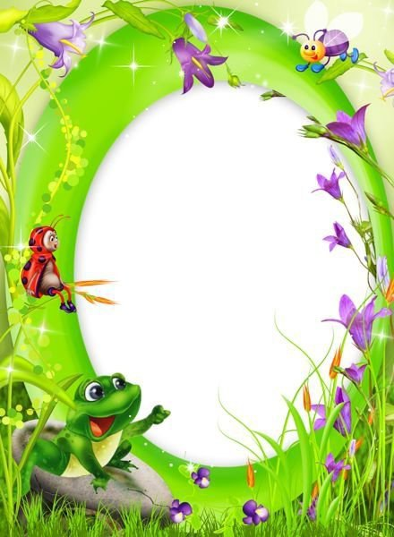

**СП «Детский сад №1»**

**ГБОУ СОШ №5 г. Сызрани**

**МЕТОДИЧЕСКИЕ РЕКОМЕНДАЦИИ ДЛЯ РОДИТЕЛЕЙ**

**детей старшего дошкольного возраста**

**по теме «НАСЕКОМЫЕ»**

1. Посмотрите обучающее видео для детей по теме «Насекомые» по ссылке (<https://youtu.be/kre1UCB8kOE>). Предложите рассказать о некоторых из них по данному вами образцу.

• Это насекомое — бабочка. Она красивая, яркая, разно­цветная. У нее есть тело, головка, лапки, крылья. На го­лове у нее глазки и усики. Бабочка порхает над цветами и собирает сладкий цветочный нектар.

2. Пусть ребенок разделит на слоги слова жук, шмель, му-ха, ко-мар, ба-боч-ка, стре-ко-за, гу-се-ни-ца.

1. Поиграйте с ребенком в игру с мячом «Два и пять». Вы бросаете ребенку мяч и произносите словосочетание с числи­тельным два. Ребенок ловит мяч, произносит словосочетание с этим же существительным и числительным пять и возвра­щает мяч вам. Например:

Два жука. — Пять жуков. Две бабочки. — Пять бабочек. Два муравья. — Пять муравьев. Две гусеницы. — Пять гусениц.

5. Отгадайте и выучите с ребенком загадки.

Не птица, а с крыльями, Не пчела, а нектар собирает.

(Бабочка)

Голубой аэропланчик Сел на белый одуванчик.

(Стрекоза)

Черен, да не ворон, Рогат, да не бык.

(Жук)

1. Выучите с ребенком русскую народную потешку и ис­пользуйте ее как пальчиковую гимнастику для развития мел­кой моторики.

**Божья коровушка, Полети на облышко. Принеси нам с неба,**

**Чтобы были летом В огороде бобы, В лесу ягоды, грибы,**

**В роднике водица, В поле пшеница.**

Сложить ладони накрест и ритмично взмахивать ими.

Загибать пальчики на обеих руках, начиная с больших, на каждое название.